Уважаемые родители!
Экзамен – это не просто проверка знаний, а проверка знаний в условиях стресса и непредсказуемого результата. То, как старшеклассник эту стрессовую ситуацию переживет, во многом зависит от позиции родителей. Подросток начинает чувствовать себя легче в том случае, когда за спиной есть надежный тыл – любящие люди.
Наверное, каждый родитель хочет, чтобы его ребенок сдал экзамены как можно лучше. Однако нагнетание обстановки, убеждение, что именно здесь и сейчас решается судьба, всяческое подчеркивание, что плохие результаты на экзаменах – это крах всей жизни, лишь усиливают и без того достаточно сильный стресс, связанный с экзаменами.
Родительская поддержка - это один из важнейших факторов, определяющих успешность Вашего ребенка в сдаче экзаменов и централизованного тестирования. Как же поддержать выпускника? Помогите ему организовать правильный режим дня, правильное питание и, конечно же, оказывайте ему психологическую поддержку!
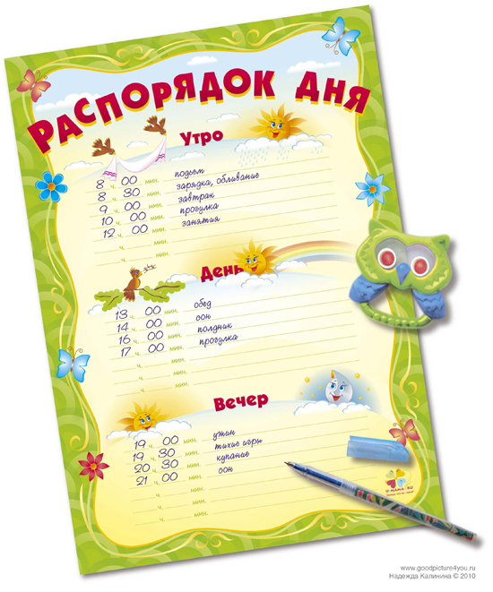 | Следите за тем, чтобы во время подготовки ваш ребенок регулярно делал короткие перерывы. Объясните ему, что отдыхать, не дожидаясь усталости, - лучшее средство от переутомления. Важно, чтобы выпускник обходился без стимуляторов (кофе, крепкого чая), нервная система перед экзаменом и так на взводе.  Немало вреда может нанести и попытка сосредоточиться над учебниками в одной комнате с работающим телевизором или радио. Если школьник хочет работать под музыку, не надо этому препятствовать, только договоритесь, чтобы это была музыка без слов.
Во время интенсивного умственного напряжения Вашему ребенку необходима питательная и разнообразная пища и сбалансированный комплекс витаминов. Специалисты по питанию утверждают:  - Орехи – благотворно влияют на работу мозга и укрепляют нервную систему;  - Морковь – улучшает память;  - Капуста – снимает стресс;  - Витамин С (лимон, апельсин, киви)– освежает мысли и облегчает восприятие информации;  - Клубника и бананы – помогут стать спокойнее;  - Креветки – позволяют сконцентрировать внимание;  - Шоколад – питает клетки мозга.  Предлагаем рецепт коктейля, помогающего освежить память и сохранить силы: 1 чайная ложка меда, 1 желток, 1 стакан сока лимона или апельсина. Желательно придерживаться режима питания, насколько это возможно | 
 | Чтобы помочь Вашим детям справиться с экзаменами:  - не тревожьтесь о количестве баллов, которые ребенок получит на экзамене, научитесь справляться с собственными эмоциями – ребенку всегда передается волнение родителей и других значимых людей  И помните, что Вашим детям сейчас нужны:  - поддержка, ощущение надежного тыла, знание, что он любим, несмотря ни на какие обстоятельства  - право на ошибку  - уверенность в своих силах и наличие запасных вариантов в случае неуспеха
Каждый, кто сдает экзамены, независимо от результата, постигает самую важную в жизни науку – умение не сдаваться в трудной ситуации, а провалившись – вдохнуть полной грудью и идти дальше, и как постигнет эту науку ребенок, во многом зависит от родителей

